“聪明的猫咪卡德尔”系列小说推荐
Cuddle the Cutest Kitten series
年 龄：7-9
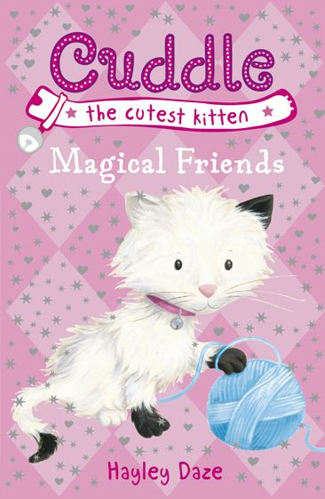
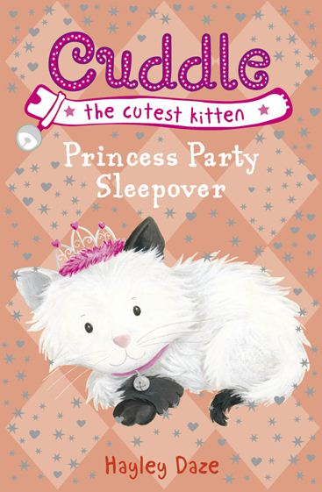
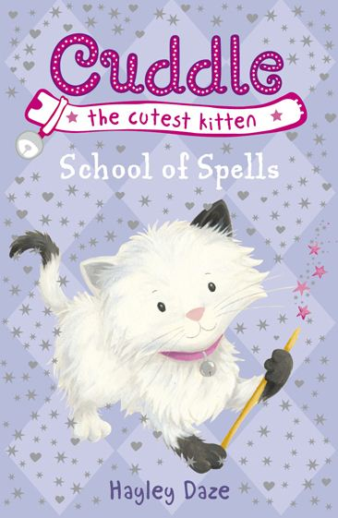
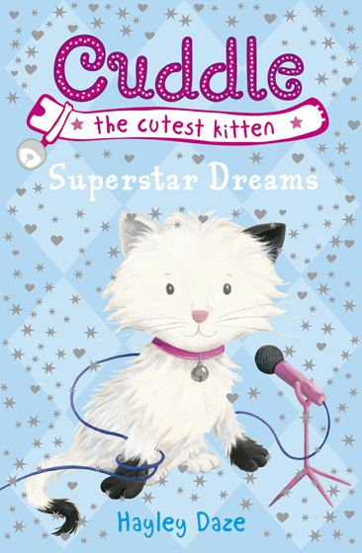
系列卖点：

这部系列是“淘气狗狗普德尔”系列的姐妹篇，同样是一只拥有神奇魔力的猫咪，我们的小主人公将在她的带领下遍访各个神奇的国度，为那里的人们解决他们的烦恼。可爱的魔法猫咪，女孩们的纯真友谊加上神奇的冒险故事，这部系列将和它前篇一样给你带来意想不到的快乐！

系列前四部将于明年3月份登场，尽情期待后续！
中文书名：《魔法朋友》
英文书名：Magical Friends
作 者：Hayley Daze
出 版 社：Ladybird Books
代理公司：Working Partners /ANA
出版日期：2011年
页 码：128页，黑白插页
开 本：32开

内容简介：

小女孩格蕾丝（Grace）刚和家人一起从农场搬到了小镇里头。目睹着空旷的后院，格蕾丝感觉到有些孤单。这个时候，一个卷毛的小女孩奥利维亚（Olivia）来到了她的面前。原来奥利维亚是住在隔壁的新邻居。两个女孩很快成为了好朋友，而且她们还有一个共同的爱好——都对可爱的猫咪情有独钟……

或许命运之神了解到了格蕾丝和奥利维亚的要求。一只机灵可爱的小猫咪突然出现在了一座纸箱堆砌成的“金字塔”上。更为神奇的是，这只拥有神奇魔力的小猫咪将奥利维亚和格蕾丝带到了古埃及。这里的贝赛特（Beset）公主正为自己走丢的猫咪而烦恼呢！她的宠物猫闯进了机关重重的金字塔迷宫。

奥利维亚和格蕾丝决定要帮助这位可爱的公主，她们不能坐视受困的猫咪而无所作为。那么，在魔法猫咪卡德尔（Cuddle）的帮助下，这对超越时空的“姐妹花”能否顺利解决埃及公主的烦恼呢？

中文书名：《巨星之梦》
英文书名：Superstar Dreams
作 者：Hayley Daze
出 版 社：Ladybird Books
代理公司：Working Partners /ANA
出版日期：2011年
页 码：128页，黑白插页
开 本：32开

内容简介：

第二辑故事，格蕾丝和奥利维亚的冒险故事还在继续。在第一辑故事中，两个小女孩结识了拥有神奇能力的猫咪卡德尔。随着一阵熟悉的猫咪铃铛，这一次格蕾丝和奥利维亚被带到了一个选秀节目的现场……

在经历了少年魔术师的箱子魔术和切割身体魔术后，格蕾丝和奥利维亚的面前出现了一个吟唱莎士比亚诗歌的小女孩克洛依（Chloe）。不过，支撑她参加表演的幸运项链却被从后赶来的希波诺（Hypono）抢走了。这下子，克洛依彻底怯场了，她的表演也被迫终止。

格蕾丝和奥利维亚明白了，为什么卡德尔要把她们带到这个选秀节目上。她想要她们帮助受困的克洛依，帮助她重新建立在大家面前表演的信心。即使没有幸运项链带来的运气，克洛依也同样能够展现出自己独具魅力的一面，你们说对不对呢？

作者简介：

海莉·达泽（Hayley Daze）：莱斯利出生于英国的伯恩茅斯市，他曾经当过园丁、陶瓷匠及酒吧服务生。莱斯利出版的第一部作品是小说《花王》（The Flower King），这部作品入选白面包奖，其后1995年完成的作品《地图大脑》（Mapbrain）替他赢得了Guardian 杂志奖，发行于1996年的《天气之眼》（Weather Eye）获得Smarties 奖。

谢谢您的阅读！
请发信息至晋西影(Cynthia Jin)
安德鲁﹒纳伯格联合国际有限公司北京代表处
北京市海淀区中关村大街甲59号中国人民大学文化大厦1705室, 邮编：100872
电话：010-82509406
传真：010-82504200
Email: Cynthia@nurnberg.com.cn
Http://www.nurnberg.com.cn

